Prof. Mauro La Barbera

TRIANGOLO NOTEVOLE 30° 60° 90°

In ogni triangolo rettangolo 30° 60° 90° il cateto minore (opposto all’angolo di 30°) vale la metà dell’ipotenusa, mentre il cateto maggiore (opposto all’angolo di 60°) vale la metà dell’ipotenusa per la radice quadrata di tre.

Sia dato nel piano euclideo un triangolo equilatero $ABC$ (tre lati uguali) di lato $l$, essendo equilatero è equiangolo (tre angoli uguali), poiché la somma degli angoli interni di un triangolo è 180°, ciascuno angolo ha un’ampiezza di 60°.

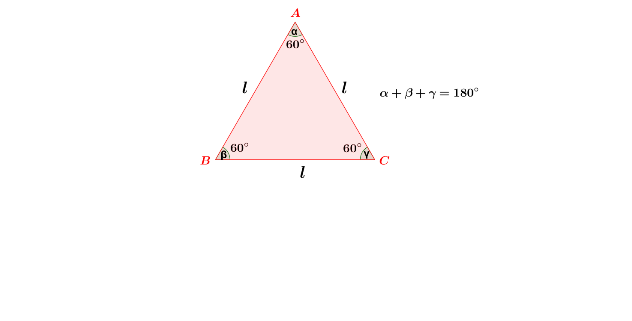

In un triangolo equilatero un’altezza (cioè un segmento condotto da un vertice e perpendicolare al lato opposto) è anche mediana (cioè un segmento che condotto da un vertice interseca il lato opposto nel punto medio) e bisettrice (divide l’angolo interno in due angoli uguali, di ampiezza 30°).
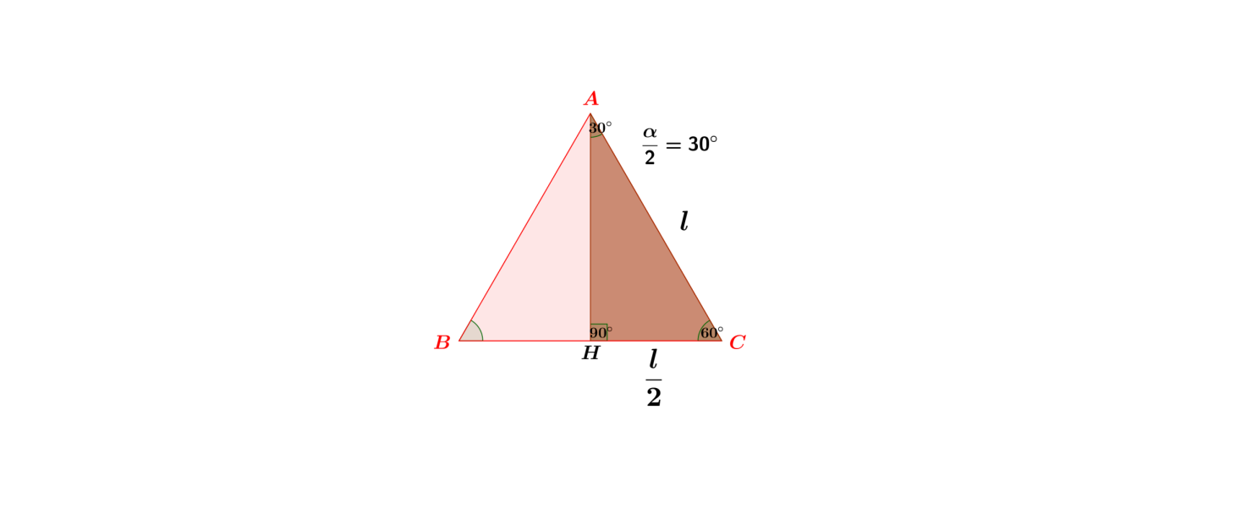
Pertanto, il triangolo equilatero $ABC$ è diviso in due triangoli rettangoli congruenti ($ABH$ $≅$ $AHC$) con angoli di ampiezza 30° 60° e 90°. Se si considera il triangolo $AHC$ si ha che il cateto minore, opposto all’angolo di 30°, vale metà del lato del triangolo equilatero, cioè
$$\overline{HC}=\frac{l}{2}$$
mentre l’ipotenusa è uguale alla misura del lato $l$, ossia$$\overline{AC}=l$$

Ciò permette di calcolare la lunghezza dell’altezza $AH$.
Per il teorema di Pitagora si ottiene:
NDA
$$\overline{AH}=\sqrt{{\overline{AC}}^{2}-{\overline{HC}}^{2}}$$

$$\overline{AH}=\sqrt{l^{2}-{\left(\frac{l}{2}\right)}^{2}=}\sqrt{l^{2}-\frac{l^{2}}{4}}=\sqrt{\frac{{3l}^{2}}{4}}=\frac{l}{2}\sqrt{3}$$

Pertanto il cateto minore, opposto all’angolo di 30°, vale $\frac{l}{2}$ , mentre il cateto maggiore, opposto all’angolo di 60°, vale $\frac{l}{2}\sqrt{3}$ .

